# 1.実験日の気温、湿度、天候

実験日:2019年5月10日(金)

気温:26.1℃

湿度:44%

天候:晴れ

# 2.実験の目的

液晶素子(液晶セル)を作製し、その電気光学効果を測定することにより、液晶光変調素子・液晶ディスプレイの動作原理を習得することを目的とする

# 6.吟味

TN型液晶素子の原理についてまとめた。

液晶とは、結晶と液体の中間的な状態であり、結晶の異方性、液体の流動性を兼ね備える状態のことを言う。

異方性とは物理的性質が向きによって異なる様をいい、外場に対する応答を多彩にする。流動性とは自由に形を変化させて流れる様をいい、可逆的に大きな変形を起こしうるようになる。

分子について、結晶は重心の位置に決まりがあり、向きは揃っているが、液体は重心の位置はランダムで、向きもランダムである。液晶ディスプレイにもっともよく用いられるネマティック液晶では、重心の位置はランダムで、向きは揃っている。したがって、分子が球状の場合(すなわち向きの概念を失わせる場合)、ネマティック液晶は液体と全く同じものとなる。

液晶ディスプレイでは、液晶は光源より手前にある直行方向の2枚の偏光板の間に封入され、透明なITO電極で電圧を加えることで液晶の向きを変化させ、透過光を調節している。

電圧を加えることで液晶の向きが変わるのは分極と呼ばれる現象である。光との関係で重要なのは、  
電子雲を原子核に対してシフトさせる電子分極、  
正のイオンに対して左隣または右隣の負のイオンが相対的に近づくという原子分極(イオン分極)、  
双極子の向きが電界方向に揃いやすくなることで実現する配向分極  
である。

電圧印加をしないときに巨視的に分子配向をそろえる方法としてはラビング法というものがある。

TN型液晶デバイスでは、電圧無印加時に液晶分子を上下基盤で90°違えた配向にする。

すると途中の液晶の角度が線形になり、ねじれ構造が自発的に生じる。液晶のねじれ構造にあわせて入射光もねじれるため、電圧無印加時には光は透過光としてデバイスを通過することができる(明状態)。電圧を印加した場合、液晶が電圧の方向へ並ぶため、入射光をねじる機構が失われ、直交する角度で配置された偏光板を通過することができず、入射光はデバイスを通過できない(暗状態)。

# 3.使用機材

本実験における使用機材は、表3の通りである。また数量はそれぞれ1つずつである。

表3 使用機材

|  |  |
| --- | --- |
| 機材名 | メーカ、型番など |
| ファンクションジェネレータ | IWATSU SG-4105 |
| 直流電源 | TEXIO PR18-1.2A |
| フォトディテクター | 仕様不明 |
| オシロスコープ | IWATSU DS-S104B |
| デジタルマルチメータ | YOKOGAWA TY710 |

# 4.実験内容と結果

## 4.1実験1 液晶セルの作製

### 4.1.1実験手順

#### 4.1.1.1 セル組み

(1)ITO電極の張り合わせる方向を確認した。パターニングされている方を対抗させ、さらに上(UP基板という)は、パターニングが鏡文字のものを、下(LOW基板)は正立した文字のもの選ぶようにした。UP基板及びLOW基盤は図4.1.1.1.1の通り

図4.1.1.1.1 各基盤のITO電極面

(2)主剤と硬化剤を皿に取り、混合することで接着剤を作った。

(3)接着剤にごく少量のビーズスペーサを混ぜた。

(4)エアダスターで基盤(UP,LOW両方)のITO電極面のホコリ、ゴミを除去した。

(5)接着剤を、UP、LOWいずれかの基盤の4隅に点打ちした。この点の直径は0.5mm程度になるようにした。

(6)ITO電極を張り合わせた。但し基盤端のITO電極部分が図4.1.1.1.2のように外に出るよう、基盤を上下にずらして貼り付けた。

図4.1.1.1.2 基盤の張り合わせ

(7)干渉縞がなるべく出ないように気を付けながら4隅を押した。

#### 4.1.1.2 電極付け

(1)デジタルマルチメータで通電確認し、ITO電極面が想定通りの向きにあることを確認した。

(2)ITO電極平面をエタノールでよく拭き、汚れを取り除いた。

(3)超音波はんだで導線をはんだ付けした。はんだ付けの位置は図4.1.1.2のようにし、またはんだを介した熱吸収、セル厚変化が生じぬよう、はんだが他方の基盤に付着しないように注意を払った。

図4.1.1.2 はんだ付けの注意点

#### 4.1.1.3 液晶注入

本実験で使用した液晶資料は混合液晶E-7であった。

(1)ホットステージを用いて液晶資料が液体となる温度である約70℃を作り、ただ1か所から液晶注入を行った。約70℃の環境を用意したのは毛細管現象を利用した注入を行い、さらに流動配向を防ぐための工夫である。1か所から液晶注入を行ったのは、気泡がセル内に残らないようにするための工夫である。

(2)セルを偏光板ではさみ、液体相から液晶相への相転移を観察した。

#### 4.1.1.4 ディスプレイの観察

(1)市販されているディスプレイをデジタル顕微鏡で観察し、画素構造がどのようになっているか記録した。

#### 4.1.1.5 セロテープの観察

(1)ガラス基板にセロテープを貼り付けた。

(2)ガラス基板を偏光板で挟んだ。

(3)透過光の回転角依存性およびリタデーション依存性を観察した。

#### 4.1.1.6 液晶セルの観察

(1)作製した液晶セルを偏光板で挟んだ。

(2)配向状態がねじれ構造になっていることを確認した。

### 4.1.2実験結果

4.1.1.1から4.1.1.3に示したセル組み、電極付け、液晶注入を実施したところ、図4.1.2のような構造を持つTN型の液晶セルが組まれた。

特に液晶注入に際しては、注入後直ちにセルを2枚の直交する偏光板に挟むことで、液晶へと状態変化していくにつれて、らせん構造が完成し、液晶へと戻った部分だけ光が透過するようになる現象が確認された。これは4.1.1.6に示した液晶セルの観察を実施した結果である。

4.1.1.4に示したディスプレイの観察を実施したところ、検討事項5.2に示した通り、極小の液晶セルまたは発色セルの集合体として、ディスプレイが構成されていることが共通して確認された。

4.1.1.5に示したセロテープの観察を実施したところ、セロテープの枚数によって色が変化することが確認された。また2枚の直交する偏光板の間でセロテープを回転させることでも色が変化することが確認でき、回転角およそ45°で最も明るくなることもわかった。前者は透過光のリタデーション依存性を実証したものであり、後者は回転角依存性を実証したものである。

## 4.2実験2 液晶セルの評価

### 4.2.1実験手順

#### 4.1.2.1 実験系と装置

液晶セルの電気光学的な特性評価を行った。

(1)図4.1.2.1のように、実験系を組み立てた。

図4.1.2.1 液晶セルの電気光学効果測定実験系

液晶セルは電圧無印加時に透過光強度が最も高くなるようにし、測定中ずれぬようセロテープで固定した。

(2)直流電源からフォトディテクターへ12Vの電圧を印加した。

#### 4.1.2.2 TNセルの電気光学効果

(1)以下の手順にて、低周波応答を確認した。

(1-1)500[mHz]の正弦波を印加した。

(1-2)入力電圧を0[V]から少しずつ変化させた。ある電圧までは入力電圧は形に対して透過光強度は変化せず、一定値以上の電圧からは、透過光強度に変化が現れた。とその時の入力電圧波形、透過光強度を記録した。

(1-3)入力電圧を5[V]に設定して、その時の入力電圧波形、透過光強度を記録した。

(1-4)～5[V]の間で入力電圧を変化させ、波形の変化を観測し、2点ほど記録した。

(2)(1)で、周波数を1[MHz]に変更して再度観察した。

(3)(1)で、周波数を100[MHz]に変更して再度観察した。  
(4)以下の方法でV-T特性評価を行った。

100Hz程度の矩形波を印加し、入力電圧0～5[V]における透過光強度の入力電圧依存性をデジタルマルチメータで測定し、グラフを作成した。

### 4.2.2実験結果

4.1.2.1の通り装置を準備したのち、4.1.2.2に示す実験を行ったところ、図4.2.2.1から図4.2.2.4に示すような特性が確認された。

実験(1)を行ったところ、図4.2.2.1のような結果が得られた。また以下のことが分かった。

* である。
* 入力電圧5[V]に設定したところ、電圧の(瞬時値の)絶対値が小さいときは透過光強度が高くなり、絶対値が大きいときは透過光強度が小さくなることが確認された。これは(大きな)電圧がかかったとき、ねじれ構造が破壊され、光を透過させないというTN型液晶素子の原理と照らし合わせて妥当な結果である。  
  また、透過光強度が大きくなるのには、小さくなるのに比べて、若干多くの時間を要することも確認された。
* 入力電圧を～5[V]の間で変化させたとき、透過光強度の違いが明確となる2点は1.9[V]と3.0[V]であった。

実験(2)と(3)を行ったところ、それぞれ図4.2.2.2及び図4.2.2.3のような結果を得た。実験(2)では電圧の実効値を大きくしても透過光強度は一切変化しなかったのに対し、実験(3)では電圧の実効値を大きくするほど、透過光強度が小さくなっていくことが確認された。図4.2.2.3では、1.6[V]と2.4[V]でこのことを示した。

実験(4)を行ったところ、図4.2.2.4のような特性が確認された。

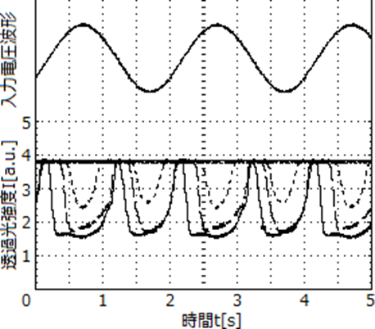

実線() 5[V]あるいは0～(=1.5)[V]

破線(― ― ) 3[V]

点線(- - - - -) 1.9[V]

図4.2.2.1 作製した液晶セルの低周波(500[mHz])応答

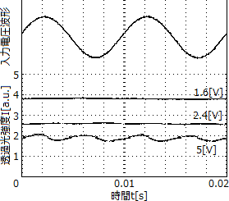

図4.2.2.2作製した液晶セルの高周波(100[Hz])応答

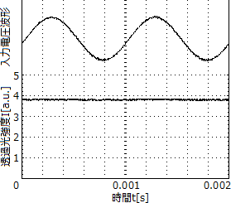

図4.2.2.3作製した液晶セルの高周波(1[MHz])応答

図4.2.2.4

# 5.検討事項

## 5.1[1][2]セロテープの実験において、観察結果と予習事項のグラフを比較し、原理的にどのようなことが起きているのか説明せよ。また、グラフから、セロテープの厚さが1~3枚の時、それぞれ何色が見えるのかを述べよ(R,G,B,M,Y,Wから選ぶこと)

　予習事項のグラフというのは、光学的異方性を有する媒質を、直交する2枚の偏光板に挟んだ際の透過光強度の光の波長に対する特性を示すものである。これを図5.1.1、図5.1.2、図5.1.3に示す。透過光強度と波長の関係式は、次の通りである。

但し、は透過光強度、は入射光強度、は(片方の)偏光板と異方体の回転角、は屈折率差、[mm]は異方体の厚さ、[nm]は波長である。

　図5.1.1～図5.1.3より、波長によって透過光強度が異なるということが確認された。実験で、セロテープという異方体を通過した光に色がついたのは、この特性により、特定の波長だけが透過したため、その波長に対応する色が強調されたからである。また、セロテープの枚数により、色が異なって見えたのは、それぞれの図を比較してわかる通り、異方体の厚さによって、透過する波長が異なるため、セロテープを重ねる枚数によって、強調される色が異なるからである。図5.1.1よりセロテープ1枚のとき、波長が短いものほど透過しやすい特性があることが確認できる。このことより、青色が見えると考えられる。  
同様に、図5.1.2よりセロテープ2枚のとき、480[nm]付近の波長がもっともよく透過し、次いで700[nm]付近の波長が透過する。このことから、マゼンタに近い色が見えると考えられる。図5.1.3よりセロテープ3枚のとき、短波長、中波長、長波長の光がそれぞれもっともよく透過することがわかるため、透過光の色は白であると判断できる。

図5.1.2

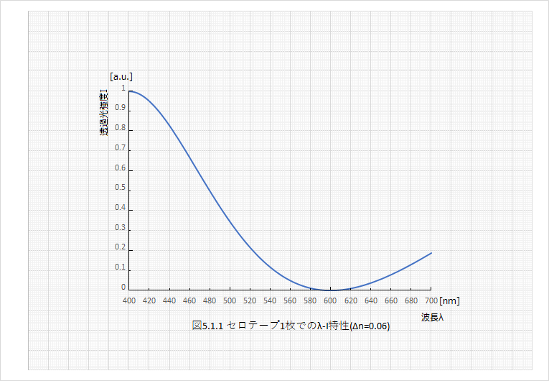

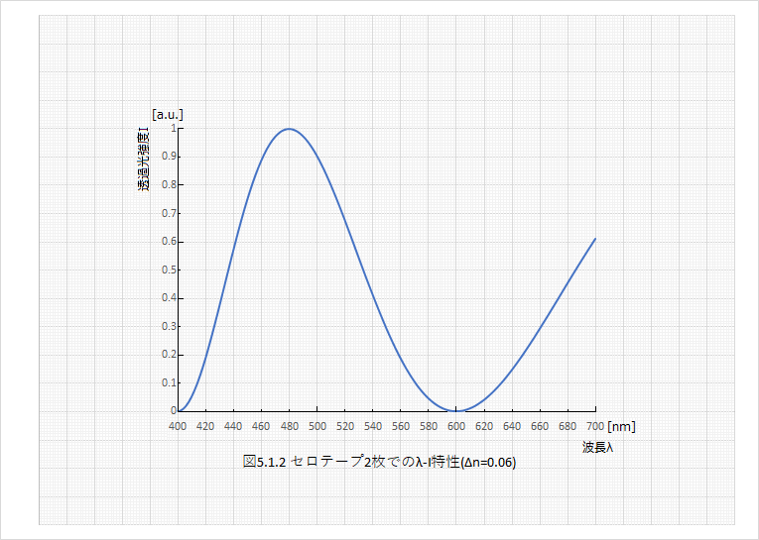

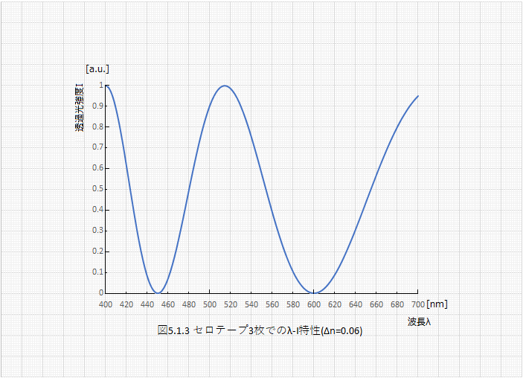

## 5.2 ディスプレイの観察結果の写真を示し、ディスプレイがどのような原理で色を表示しているのかを説明せよ。観察結果には、必ずスケールを載せること。

カラーの液晶ディスプレイでは、図5.2.1(a)、図5.2.2(a)のように、1か所に赤、緑、青の光を透過する液晶素子が1つあるいは2つずつまとまったもの(画素)が集合体をなして構成されている。図5.2.2(a)にみられるひし形の線は、タッチセンサの電線である。

これらを肉眼に近い低倍率で見た場合、図5.2.1(b)、図5.2.2(b)のように、多種多様の色やパターンを知覚できる。図5.2.1(b)に比べて図5.2.2(b)は全体的に暗いため、光強度を増したものが図5.2.2(b’)である。ここで、図5.2.1(b)と図5.2.2(b)と図5.2.2(b’)の拡大率は全て同じになるようにしている。

画素内では、赤、青、緑が加法混色することで、1つの色を表現している。図5.2.1と図5.2.を比較すると、(a)の比較から、液晶素子の大きさは前者のほうが後者より大きいことがわかる。(b)(あるいは(b’))を比較すると、前者は荒く、後者は暗いことがわかる。前者が荒い理由は液晶素子が大きいために単位面積当たりの画素数が下がることであり、後者が暗い理由は、液晶素子と隙間の面積比によるものであると考えられる。

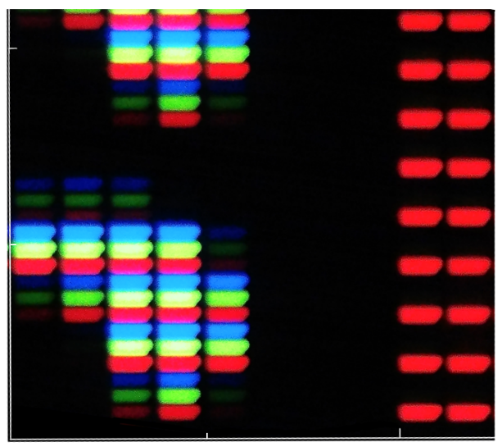

0 1 2 [mm]

[mm]

2

1

0

(a) (b)

図5.2.1 液晶ディスプレイ(タッチパネル機能なし)の拡大図

[mm]

2

1

0

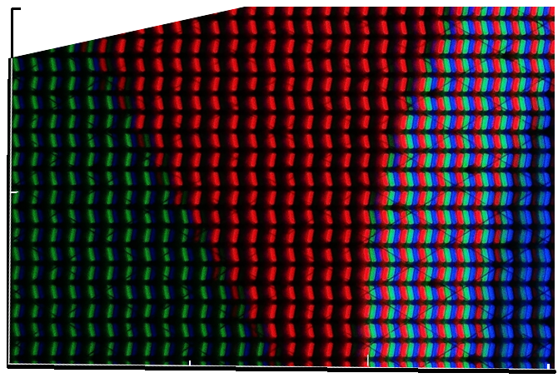

0 1 2 　　　　　　3[mm]

　　　　　　　　　　　　　　　(a) (b) (b’)

図5.2.2 液晶ディスプレイ(タッチパネル機能付き)の拡大図

## 5.3 実験結果からわかるように、液晶素子は、ある一定値以上の電圧以上の電圧(閾値電圧)を与えると透過光量が変化しない(=液晶分子が応答しない)。この理由を説明せよ。 (ヒント:電圧を印加しても液晶分子が応答しないということは、それに抗う力が働いているはずである。それはどのようなものなのか考えるとよい)

閾値電圧が存在するのは、ねじれ構造を維持する力を振り切るためのエネルギーに使われるからであると考えられる。

液晶分子が応答するとは、ねじれ構造が失われ、電圧の方向に向くことをいう。ねじれ構造は、配向処理により一定の方向つまり隣の分子と同じ方向を向かせた液晶を直交させて重ねるという、一見矛盾した処理によって生み出される。あるところでいきなり分子が直交することを避けるため、厚さ方向に並ぶ各分子の角度差が均等に生じることで、結果としてねじれ構造となる。

つまり、液晶の各分子間では互いに同じ方向を向こうという力が働いていて、ねじれ構造は両端が直交するときに、これらの力がつりあうよう状態であると考えるのが自然である。したがって、ねじれ構造を失わせるためには、これらの力を振り切る必要があるための、さらに強い力が必要であり、これが閾値電圧であると考えられる。

## 5.4 TNセルの電気光学効果において、低周波応答(500mHz)と高周波応答1(1MHz)の結果を比較し、透過光強度の入力電圧に対する変化から、電場に対して分子がどのように変化しているかを説明せよ。

電場に対する分子の変化は、次の2つの仮定を置くことにより説明がつく。

・液晶の分子の応答(ねじれ構造を失うか再生するか)が決定するのは、応答までの時間内の、確率的に求められるある時点である。

・その時点には、厳密には有限の幅がある。

　図4.2.2.1から分かる通り、低周波に対しては、大振幅での電圧の瞬時値の絶対値が小さい、または振幅そのものが小さいときは透過光強度が大きく、絶対値が大きいときは透過光強度が小さいという特性を持っていた。これは、電圧がかかるとねじれ構造が失われるため、直交する偏光板を透過することができないためである。

一方、図4.2.2.2から分かる通り、高周波(100Hz)の際には透過光強度ほとんど一定であった。また振幅が大きくなればなるほど、透過光強度が小さくなるという特性も確認される。

ほとんど一定となったのは、液晶の分子が電圧に対して応答するのに時間がかかるため、高周波ではその変化に追いつくことができなかったからではないかと考えられる。

振幅が大きくなるにつれて透過光強度が小さくなったのは、「応答が決定する時刻」の電圧が閾値電圧を超えている確率が高くなるからであると考えられる。  
閾値電圧をとし、信号電圧をとする。液晶の分子が応答する(ねじれ構造を失うか再生する)のに要する時間を、現在時刻をとすると、応答するまでの間に電圧は、のに、からの間の任意の時点を代入したものとなる。この電圧との絶対値の大小関係により、透過光強度が決まるものと考えられる。ここで、は確率的に決まるものと仮定する。が-1から1の間の値を確率的にとるため、はからの間の値を確率的にとることになる。したがって、の絶対値がの絶対値を超える確率は、が大きくなるにつれて大きくなる。ゆえに、が大きくなるにつれて、透過光強度は小さくなるのであると考えられる。

しかし、図4.2.2.3から分かる通り、さらに高周波(1MHz)になると、振幅に関わらず常に透過光強度は大きく一定となる。これは、100Hzの時は、瞬間的な時点とみなせていたに、実は幅があり、はその区間の時間内の電圧の平均値をとったものになると仮定すると説明がつく。の幅をとすると電圧の平均は

となるため、が大きくなればなるほど、が0に近づき、  
それゆえが0に近づき、より明らかに小さくなる。したがって透過光強度は常に大きく一定となる。

## 5.5[3][4][5]今回実験で用いたTN型液晶素子以外の実際の液晶ディスプレイ、または液晶プロジェクターの駆動原理を調べよ(例:アクティブマトリクス方式、3LCD方式など)。 　さらに、同様に、下記の液晶ディスプレイ以外のディスプレイ、プロジェクターの種類から1つ以上選択し、同様に駆動原理を調べ、それぞれの特徴、利点について述べよ(キーワード以外のものでも構わないが、現在実用的に用いられているディスプレイについて述べること)。 プラズマディスプレイ(PDP)、有機EL、DLP方式(DMD)、レーザーディスプレイ

TN型液晶素子以外の液晶ディスプレイとして、VA型液晶素子というものがある。直交する2枚の偏光板の間に液晶を流し込むという原理はTN型と同じである。2枚の偏光板の透過方向を光源(バックライト)側x方向、表示側y方向とする。  
　VA型液晶素子の模式図は図5.5.1の通りである。電圧がOFFのときは液晶がTN型における電圧ON時と同じようにz方向に並ぶため、入射光は液晶の影響を全く受けずに進む。それゆえ直交する偏光板にそのまま遮断され、透過しない暗状態となる。電圧をONにすると、液晶分子がz方向に対して垂直で、x方向やy方向の中間的な方向を向く。屈折により、バックライト側のx方向に振動する光が液晶分子と同じ方向に振動することとなり、y方向に対して垂直ではなくなるため、その分だけ表示側の偏光板を通過することができ、明状態となる。

また、液晶ディスプレイ以外のディスプレイとして、レーザープロジェクタというものがある。レーザープロジェクタでは、赤、緑、青のレーザーから光線を出し、ミラーにてまず一か所に集める。このようにして任意の色の光を合成し、これを可変な角度のミラーで反射させることで、スクリーン上の1点に1画素を投影する。投影する場所、画素を走査することで、画像全体を投影する。この仕組みを表したものが図5.5.2である。

この方式は高精度のカラー画像が得られるのが利点であるものの、画像が暗いという難点や、走査角度を高速に変えていく技術が必要となることが特徴となる。

図5.5.1 VA型液晶素子の模式図

図5.5.2 レーザープリンタープロジェクタの模式図

[1]<http://rpn.sakura.ne.jp/lctext/biref/jpolcol.html>

[2]<http://mh.rgr.jp/memo/mq0032.htm>

[3]<https://www.eizo.co.jp/eizolibrary/other/itmedia01_04/>

[4] <https://hr-inoue.net/zscience/topics/display/display.html>

[5] <https://optipedia.info/app/illum/laser-projector/>

# 6.吟味

## 6.1光ファイバによる宇宙撮影

海外ではヘリウムを詰めた風船でスマホを宇宙へ打ち上げ、GPSで追跡しながら宇宙撮影を行うといった取り組みを、個人で実施することができる。しかし日本国内ではそのようなことは電波法や航空法で禁止されていて、それに島国であるため落下地点が海になる確率が高いため、スマホを回収できない可能性があり、もったいない。

　そこで、光ファイバを用いて凧揚げのように片端を地上に残したままもう片端を大空へ送ることを考える。

　地上に残した片端はPCなどに、大空へ送った片端はRaspberry Pi Zero(非W)に接続し、Raspberry Piにはカメラも接続しておく。このようにすることで、軽量化が可能であろう。

### 6.1.1 重量

風船などに詰まったヘリウムが持ち上げなければならない重量を概算したところ、地上[km]の高さへ到達させる場合に[g]となることがわかった。

まずRaspberry Pi(9[g])やカメラ(3[g])で12[g]となる。[4][5]  
また調べることのできた中で最軽量の光ファイバはUV心線で、0.06[g/m]である。[6]最終的に目指す高度を地上[km]とすると、光ファイバの重さで[g]だけ加算される。

[4]<https://www.switch-science.com/catalog/3190/>

[5] <https://jp.techcrunch.com/2013/05/16/20130515pi-camera-on-sale/>

[6] https://www.furukawa.co.jp/product/catalogue/pdf/optsogo/optsogo_1.pdf

### 6.1.2[7][8] ヘリウムの量

ヘリウムが800gもあれば、理論上はおよそ高度85[km]付近まで到達することができる。しかし、上空では極端な低気圧となるため、体積も極端に膨らんでしまうため、ヘリウムは圧力鍋のようなものの中にいれるか、あるいは非常に大きな容積のものの中にいれるかしなければならない。圧力でヘリウムの膨張を食い止める仕組みを実現できなければ、仮に20[m3](2万リットル)の容積を確保したとしても高度20[km]が限界となる。

理想状態における空気及びヘリウムの比体積(単位質量当たりの体積)を調べ、  
理想気体の状態方程式に当てはめることで、が定数となり、  
体積と気圧と気温のみからなる関係式をそれぞれ得る。次に、高度の関数としての気圧、気温を求める。そしてこれを合成することで、高度の関数としての空気やヘリウムの密度を得て、ここから単位体積当たりでヘリウムが発生させることのできる浮力の式を得て、その逆数に系の重量をかけることで、必要なヘリウムの体積が求められる。ここにヘリウムの密度をかければ必要なヘリウムの質量となる。  
まず、温度273[K]、気圧1[atm]、すなわち理想状態の時、  
空気の密度は1.293[kg/m3]、ヘリウムの密度は0.178[kg/m3]である。従って、空気の比体積(密度の逆数)は0.7734[m3/kg]、ヘリウムの比体積は5.62(5.618)[m3/kg]  
とわかる。

より、気体の質量()を  
1[kg]に固定して考えると、つまりといえる。但し比例定数はとなる。空気についてはのときとなるので、  
とわかる。つまり  
であるため、空気の密度[kg/m3]は  
である。  
同様に、ヘリウムについてはのときとなるので、  
したがって、ヘリウムの密度は  
となる。

続いて、気温[K]と気圧[atm]を求めよう。出典[8]に拠れば気温は

で、気圧は

である。

必要なヘリウムの体積は  
(持ち上げるべき重量[kg])/(浮力=系の外側の気体と内側の気体の密度差[kg/m3])で求められるから  
ここで0.002833や0.026(0.02058)は273/(比体積)は273×(密度)となるため

(式に)密度をかけることで、必要なヘリウムの質量が求められる。

この式では気圧と気温が相殺されていて、かつ最高高度が含まれている。  
このことから、撮影系の最高高度は気圧や気温には依存しないことがわかる。

以上のことから、撮影系の高度と必要なヘリウムの質量、  
そこでのヘリウムの体積の関係が求められる。これを表6-1に示す。

表6-1. 高度と必要なヘリウムの量的関係

|  |  |  |  |  |  |
| --- | --- | --- | --- | --- | --- |
| 高度[km] | 撮影系の 質量 [kg] | 必要な ヘリウムの 質量 | 気温 | 気圧 | ヘリウムの  体積 |
| 0 | 0.01 | 0.002 | 288.15 | 1 | 0.01 |
| 11 | 0.7 | 0.1 | 216.65 | 0.18 | 3 |
| 20 | 1 | 0.2 | 216.65 | 0.043 | 2×10 |
| 32 | 2 | 0.3 | 228.65 | 0.0083 | 2×102 |
| 47 | 3 | 0.5 | 270.65 | 0.0026 | 10×102※ |
| 51 | 3 | 0.5 | 270.65 | 0.0016 | 2×103 |
| 71 | 4 | 0.7 | 214.65 | 0.000012 | 2×105 |
| 84.852 | 5 | 0.8 | 186.946 | 0.0000018 | 2×107 |

※有効な最後の桁が9、無効な最初な桁5という条件から繰り上がったもので、有効桁数は1桁

ここから高度と必要なヘリウムの質量及び体積の関係を図にしたものが図6-1  
である。

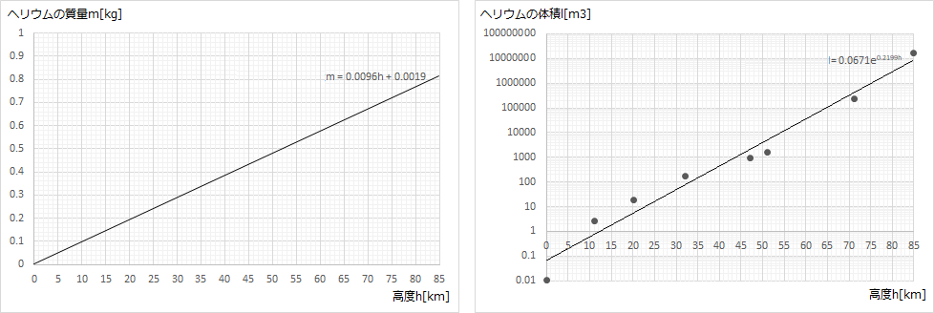

図6.1 撮影系の高度とヘリウムの質量及び体積の関係

このように、必要なヘリウムの質量は線形に変化するものの、体積が指数関数的に増加することがわかる。

そのため、撮影系の最高高度を決定するのは、ヘリウムの入れ物の最大容積や、内部に加えることのできる圧力(即ち内部に対する耐圧)によって決まることになる。

[7] <https://detail.chiebukuro.yahoo.co.jp/qa/question_detail/q11115802236>

[8][http://u4ren6.sakura.ne.jp/Main/](http://u4ren6.sakura.ne.jp/Main/Excel_Data0013.html)

## 6.2[9][10][11][12][13]光ファイバによる天体望遠鏡

光線を1本だけ選んでの採光は難しそうなので。失敗と宣言した上で、考えたことを残しておく

通常の天体望遠鏡では(口径[mm]×2)で求められる適正倍率というものがあり、これ以上の倍率を実現させても像が暗くなってしまう。そこで光ファイバを用いて広範囲から光を集めることで、通常の天体望遠鏡と比較して遥かに広い口径を仮想することを考えた。(但し、通常の天体望遠鏡が連続的な光を扱うのに対し、光ファイバによる天体望遠鏡では離れた地点における光を扱うため、単に口径が大きくなっただけで性能が上がるわけではない。)

### 6.2.1 天体望遠鏡の仕組み

ケプラー式の天体望遠鏡は図6.2.1のような仕組みで出来ている。また、その性能は分解能や集光量により決まり、これらは対物レンズの直径(以下「口径」)のみによって決まる [11] 。

|  |
| --- |
| 出典: 兵庫県立大学 工学部のpdf資料『宇宙の観測と技術 第３章 天体望遠鏡の基礎』3頁 |

図6.2.1 ケプラー式天体望遠鏡のモデル図

となる[11] 。

また、を小さくしてむやみに倍率をあげたところで、集光量や分解能を変化させたわけではないため、光の密度が低くなって明るさは小さくなるし、分解能が向上することもない。集光量や分解能には次式のような関係がある[11][12]。

### 6.2.2[12][13] 光ファイバで天体望遠鏡を構成する。

光ファイバでは光の道筋を曲げたり分岐させたり、比較的自由にコントロールすることができる。この特性を活かして、従来の技術では目で見て観測することが不可能だった対象を、目で観測することができないだろうか。そのような動機で思い立ったのが、光ファイバを用いた天体観測である。

この天体望遠鏡のモデル図を図6.2.2に示す。

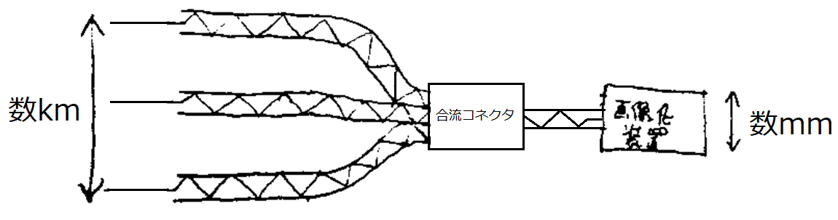  
図6.2.2 光ファイバを利用した天体望遠鏡

図6.2.2で、三角波のような形をしているものは光の進行を表し、その通り道は光ファイバである。この天体望遠鏡では対物レンズを光ファイバにより代用しているため、『焦点』という概念がそもそも存在しない(このことは6.2.4でも述べる)。また、接眼レンズがあった場所には画像化装置がついていて、このことから分かる通り、人が直接覗いて観察するのではなく、写真として撮影することになる(その為『倍率』という概念も存在しない)。また、合流コネクタを通してしまうため、画像化装置には1本の光線しか届かないが、このことについては6.2.5で述べる。

### 6.2.3 集光量

通常の天体望遠鏡では、集光量は6.2.1に示した通り口径に依存することになるが、光ファイバを用いた天体望遠鏡では、必要に応じて光ファイバアンプに通せばいくらでも改善できる。このように集光量を容易に改善できるのは離散的に光を集めているからこそである。

### 6.2.4[12][13] 分解能

通常の天体望遠鏡における分解能とは、対象をどれだけ細かく見ることができるかを示す値である。具体的には、同じ明るさの2つの星が、を2つとして見分けるのに必要な角度差である[12]。

分解能が無限大にならない理由、すなわち細かい観測を不可能にしている原因は光の回折である。レンズの端で、光は広がる方向へ回折し、そこを起点として同心円状に広がっていく、つまり干渉縞を作るような広がり方をする。このためにある1点にごく近い点の観測が不可能になるわけである[13]。ところでレンズの端の長さ、すなわち円周は口径(の1乗)に比例するが、レンズの面積は口径の2乗に比例する。それ故、レンズ全体に対する「端」の割合は口径の(1-2=)-1乗に比例、すなわち反比例する。それ故、光の干渉による影響も、口径に反比例する[13]。

光ファイバで作る天体望遠鏡では、光線が1本ずつファイバで運ばれてくるためこのような干渉は発生しない。干渉が発生しないため、「ピントがずれる」ということが起こり得ず、ピントずれの最も少ない点である『焦点』という概念も失われる。

しかし光線が非連続的なので観測可能な地点は連続的にならない。これはファイバとファイバの間は観測できないためである。また光ファイバ1本が運ぶ光が1色しか表現できないものと考えると、光ファイバの本数はそのまま画素数となる。分解能や画素数はファイバの本数や密度を増やせば限りなく大きくすることができる。

### 6.2.5 画像化装置

画像化装置では、入力された1本の光線を1画素として、画像の生成を行う。但し、何もしないでそのまま入力を受け取ってしまった場合、光線は合流コネクタよりも向こう側にたくさんある光ファイバの運ぶ光線を合成したものとなってしまう。

そこで画像化装置は、「どの光ファイバからの光線を受け取るか」を示す光信号を、全光ファイバへ伝送する。各光ファイバは、自分の光線を受け取ってもらえない場合は端を不透明な蓋で覆うなどして光線を0にし、自分の光線を受け取ってもらえる場合のみ採光し、光線を伝送する。例として、「ファイバ3」からの光線を受け取る場合の様子を図6.2.5に示す。

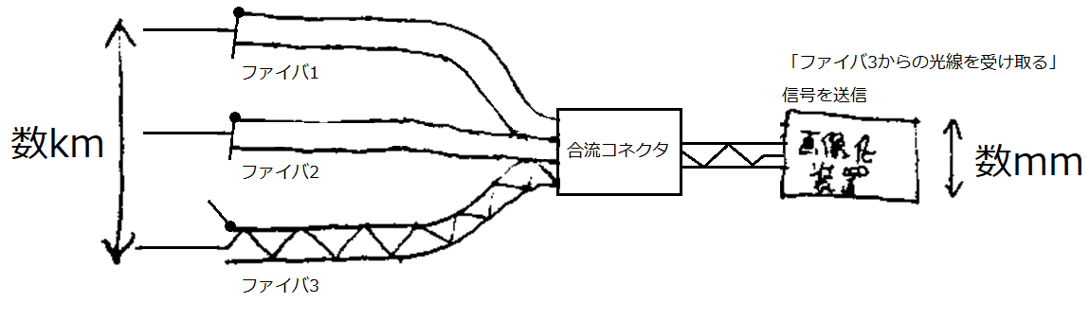

図6.2.5 ファイバ3からの光線のみを受け取る画像化装置

この方式で光ファイバ[本](画像化装置との平均的な距離[km])から画素数の写真を撮影するのにかかる時間は蓋の開閉の速度によって決まる。

光ファイバの伝送速度は実験4よりおよそ20万[km/秒]とわかっているので、  
画像化装置が信号を送信するのに[秒]、光ファイバが光線を伝達するのに[秒]かかるため、通信にかかる時間は[秒]である。実際には蓋の開閉にに比例する時間がかかるためがよほど大きくない限りは、  
ほとんど蓋の開閉に時間を要することになる。

### 6.2.6 光ファイバの採光

自然界には光線が無数にあるが、今回の天体望遠鏡ではこれらから極力少ない本数の光線を選び、光ファイバへ進入させなければならない。仮にできるだけ多くの光線を1本の光ファイバに進入させることを考えた場合、1本の光ファイバは1画素分の光線を伝送するので、集められた光線を合成したものを1画素で表現することになってしまい、即ち不鮮明な画素となってしまう。それ故無数の光線から少数本の光線を選択して光ファイバへ進入させる必要がある。

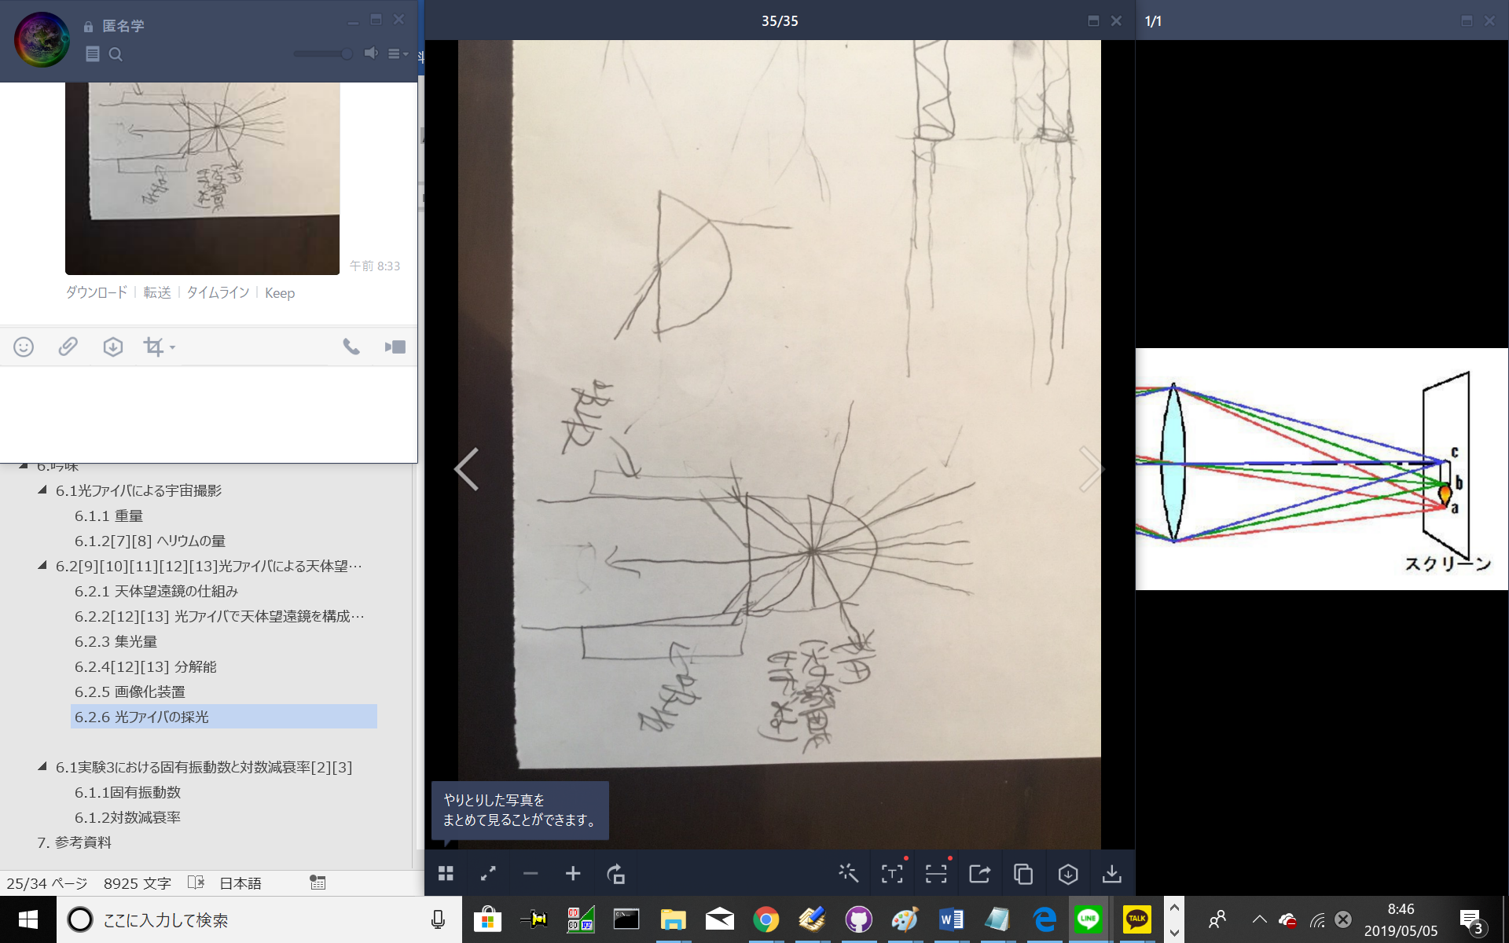

#### 6.2.6.1 MATLABによる光路シミュレータ

無数の光線から少数本の光線を選択するためのレンズや鏡の形状、配置を考えるため、光路シミュレータを作った。

##### 6.2.6.1.1 中核となるプログラム

光路シミュレータの動作を抽象的に表したものが図6.2.6.1.1である。  
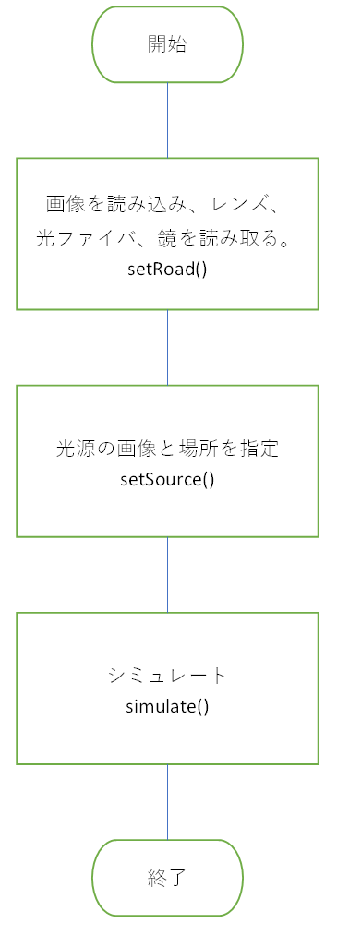

図6.2.6.1.1 光路シミュレータの抽象的なフローチャート

これに則ったコードlightSim.mは次の通り。

|  |
| --- |
| function result = lightSim( roadImg, sourceImg, sourceCoord )  %LIGHTSIM 光路シミュレータ  % 3年情報通信工学実験「光ファイバ」の吟味課題  % roadImgは白黒赤の3値から成る1000×1000pxの256色png画像。  % 白は空間、黒はガラス(レンズ)、赤は鏡を表す  % sourceImgは光源のパターンを表す画像。256色png。  % sourceCoordは光源の中心の座標  [mirror, lens, fiber, diffMirror, diffLens, diffFiber]  = setRoad(roadImg);    source = setSource(sourceImg, sourceCoord);    result=simulate(mirror, lens, fiber, diffMirror, diffLens,  diffFiber, source, 10000, 1);    end |

このコードについて解説する。仮引数についてはコードに示した通りなので説明を省く。

8~9行目で呼び出しているsetRoadでは画像roadImgを読み込み、  
ノイズをキャンセルし、  
鏡の輪郭の座標にあわせてlogical配列mirrorに、  
レンズの輪郭の座標にあわせてlensに、  
光ファイバの輪郭の座標にあわせてfiberに、  
trueを格納。それ以外のインデックスにはfalseを格納。  
それぞれの瞬間の角度(＝傾き)情報はdiffMirrorやdiffLens、diffFiberに記録する。

11行目で呼び出しているsetSourceでは光源の座標を設定する。

13行目で呼び出しているsimulateでは、シミュレーションを行う。  
光源の各点から鏡またはレンズの各点の方向へ光線を直進させる。  
途中でレンズや鏡または光ファイバにぶつかったら、適切に振舞う。  
光路の反射あるいは屈折の最大回数は最後から2番目の引数で決まることにしよう。今回は100とした。  
返却値resultは次のようになる。  
最後の引数が0のとき、光線を描画せず、実像を描いたもの。  
1のとき、描画可能な光線を全て描画して実像を描いたもの。  
n(>=2)のとき、描画可能な光線をnつに1つの割合で選んで描画して実像を描いたもの。  
この返却値は、lightSim関数全体の返却値となる。

##### 6.2.6.1.2 レンズ、鏡、光ファイバを示す画像の読み込み

画像の極端に端な場所にガラス、光ファイバ、鏡などを置いてはいけない仕様になった。そうしないと面倒なのである。

光路シミュレータであるからには、光路を構成するものを再現できるようにしなければならない。そこに最低限必要なものは屈折を起こすガラス(レンズ)、反射を起こす鏡、そして光路を自在に操る光ファイバであると判断した。光を吸収させるのにも、光ファイバが利用可能である(ファイバの端から進入した場合はそのまま光路の役割を、側面から進入した場合は吸収材の役割を果たす)

ガラス、鏡、光ファイバを再現する機能を実装するのは、lightSim関数内のsetRoad関数である。引数や返却値に関しては、lightSim.mのコード及び6.2.6.1.1における説明の通りである。

光ファイバによって、

[9] <https://recreation.pintoru.com/astronomical-telescope/how-to-choose-magnification/>

[10] <http://www.nhao.jp/~tsumu/lecture/Welcome_files/第３章.pdf>

[11] <http://web.wakayama-u.ac.jp/~atomita/class/sommelier/Sommelier4.pdf>

[12]<https://www.kenko-tokina.co.jp/special/celestial/basic_tele.html>

[13] <http://star-party.jp/owner/?p=1226>

## 6.1実験3における固有振動数と対数減衰率[2][3]

### 6.1.1固有振動数

抵抗値の概念を複素数に拡大したものをインピーダンス値という。  
実験3--における回路全体のインピーダンスは

である。積分を1階微分すると元の関数に戻ることから、1階積分を-1階微分と考えることができる。したがってインピーダンスは

と表せる。

電流なしで表現できる

5.7節より、抵抗値がなければは振幅の一定な正弦波であるといえる。

また、

は変数分離法により

である[11]。

[11] http://takeno.iee.niit.ac.jp/~shige/math/lecture/basic1/data/diffinv.pdf

この形で正弦波を実現するためには、オイラーの公式よりが実部と虚部が互いにだけ位相のずれた正弦波であると考えればよい。

とすると

とみなせる。

インピーダンスの大きさが最小になるのは虚部が0のときであるから、

つまり

のときである。は電流の角速度であったので、このときの電流の振動数は

となる。

よって、実験3-1における固有振動数の計算値は

と求められる。

### 6.1.2対数減衰率

対数減衰率の式は

である。但しは波数である。

波数は秒で実現するのでとすると、  
波数はである。よって

ここで開始秒後の消費電力量との静電エネルギーの関係より、

変形すると

よって、

但し、は実効値であり、

とみなす。

# 7. 参考資料

[1] RC直列回路の過渡現象の解き方―電気の資格とお勉強  
https://eleking.net/study/s-transient/str-transient-rc.html   
2018年8月9日閲覧

[2] CAE用語　対数減衰率―サイバネット

http://www.cybernet.co.jp/ansys/glossary/taisuugensuiritsu.html

10:18 2018/11/30閲覧

[3] CAE用語　固有振動数―サイバネット

http://www.cybernet.co.jp/ansys/glossary/koyuushindousuu.html

10:29 2018/11/30閲覧

気温

次に実際のインピーダンスがどうなるのか検討しよう。  
ある回路に対してインピーダンスが並列つなぎであるとき、合成インピーダンスは  
と表される。この回路を流れる電荷の一つに着目すると、電荷はインピーダンスを通りのいずれかを通過することになる。そしてそれに応じて電圧降下が起こり、全体でみると

(但し)

が成り立つ。実験3の回路でもこれは同じで、  
インピーダンス

はの場合の数だけ考えられ、電荷はこの通りのいずれかのインピーダンスを通過することになる。それに応じて電圧降下が起こり、全体でみると

(但し)

のインピーダンスとなる。ここでは正の実数全体を動くのでは無限大である。

これをWolfram Alphaで解いた結果、解が収束しないという結果が返った。

、とし、

とすれば、  
の全体集合は明らかにのそれと同じだから

のように表すことができる。

よって、実験3の回路のインピーダンスは

気温